Linguaggi, Compilatori e Modelli Computazionali
Esame del 9 Settembre 2022

Esercizio 1. Definire (direttamente senza far trasformazioni) un’espressione regolare che rappresenti il linguaggio L su alfabeto {a,b} delle stringhe a^{n}b^{m}, con n,m ≥ 0, tali che, considerato n mod 2 = 1 e m mod 3 ≠ 2. Ad esempio a, ab, aaaaa, aaabbbb, abbb appartengono al linguaggio mentre ε, b, abb, aa, aab, abbbbb e ba non vi appartengono.

Esercizio 2. Data l'espressione regolare (aa)*(b*+a(bb)*) trasformarla in un ε-NFA utilizzando la trasformazione vista a lezione (cioè quella definita nel libro di testo).

Esercizio 3. Realizzare un automa a pila che riconosce per pila vuota il linguaggio su alfabeto {0,1,2,a} delle stringhe w tali che, indicata con n la somma dei numeri (0, 1 o 2) contenuti w, in w vi sono esattamente n simboli a. Ad esempio ε, a1, aa2, 1a, 2aa, a2a, 0, 00, 1a0a1, 12aaa, 01aa11a, a101a, 2a0aa11a sono stringhe del linguaggio, mentre a, 1, 2, 11a, 1aa, 21aa, 0a non lo sono.

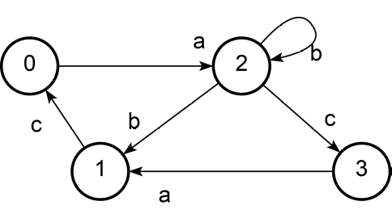
Esercizio 4. Si consideri il linguaggio L su alfabeto {0,1,2,a,b} delle stringhe xby, dove x e y sono stringhe del linguaggio dell’esercizio 3 e x contiene lo stesso numero di a di y. Ad esempio 2a0aba1a1, 1aba100, 1ab1a, b0 appartengono ad L mentre ε, 0, 1, 2, a, 1a, 1ba, 1b1, 2aab1a non vi appartengono. Classificare il linguaggio dicendo se è un linguaggio regolare, libero, ricorsivo, ricorsivamente enumerabile, o nemmeno ricorsivamente enumerabile. Giustificare la risposta.

Esercizio 5. Si consideri l’LTS (automa) disegnato a fianco, dove 0 è lo stato iniziale. Si dica quali delle seguenti formule LTL sono soddisfatte dall’LTS:
“()(b \/ c)”,“<>(b \/ c)”,“<>b”,“()(<>a)”,“[](a => ()(b \/ c))”. Giustificare le risposte.

Esercizio 6. Si consideri la seguente grammatica con variabile iniziale A:
A → aBb | BeC B → fAdD | ε C → aA | B D → cB | Ce
Dire se si tratta o no di grammatica LL(1) presentando la corrispondente tabella di parsing. Mostrare modalità di costruzione della tabella.

